PROGRAMACIÓN HOJA 2

1ºCFGS DAW UNIDAD 1

1. ¿Qué valor tendrá las variables X e Y después de ejecutar las siguientes instrucciones?

*X=100 X++ Y=20 Y- - X+=Y*

**X tendrá un valor de 190 e Y tendrá un valor de 19**

1. Indica la salida por pantalla del siguiente programa:

*public class Ejercicio2 {*

*public static void main(String [] args){ boolean w, x=true, y=true,z=false; w=x && y || x && z || y && z;*

*System.out.println(“El resultado es:”+w);*

*}*

*}*

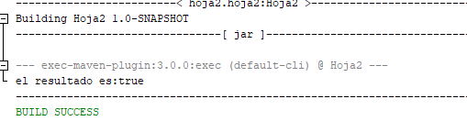

1. Programa que declara una variable que almacenará el precio de una vivienda que se pide por teclado su valor, por ejemplo 224000.70 euros, después nos visualiza dicho precio en euros y en pesetas.

*El precio de la vivienda en euros es: 224.000,70 El precio de la vivienda en pesetas es: 37.270.580*

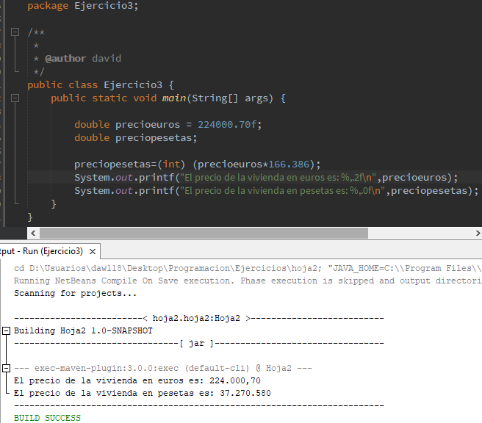

1. Programa que declara e inicializa dos variables: altura y base de un triángulo, asigna a altura el valor 12.2 y a la base el valor 10, estos datos deben ser pedidos por pantalla (Utiliza la clase scanner) y luego nos visualiza el área correspondiente.

*El área del triángulo es:61,00*

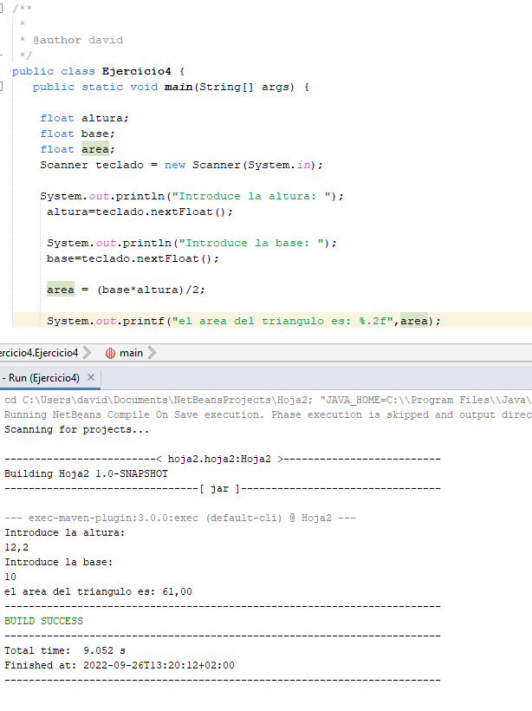

1. Realizar un programa que declare una variable precio, le asigne el valor 62.5, este valor debe ser pedido por pantalla (utiliza la clase JOptionPane) y visualice:

*El precio sin IVA es: 62,50*

*El precio con el porcentaje del 21 de IVA es: 75,63*

*El precio después de aplicar un porcentaje de 10 de descuento es: 68,06*

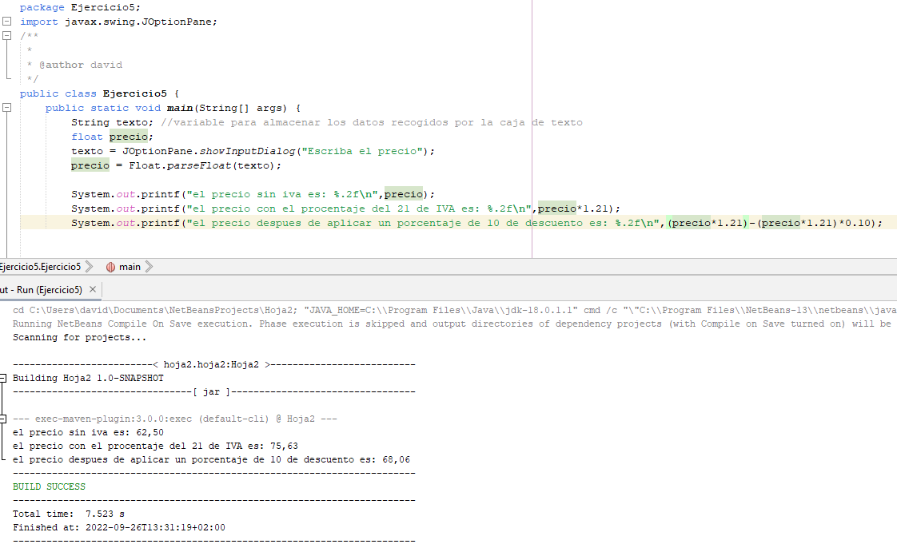

1. Programa que declare una variable para almacenar el radio de un cilindro y otra que permita almacenar su altura. Asigna a ambas variables un valor y visualiza luego:
   1. Su área lateral es igual Al = 2* PI* r* h
   2. Su volumen es igual V= PI * r^2 * h

Utiliza la clase scanner y Math y los valores pueden contener decimales.

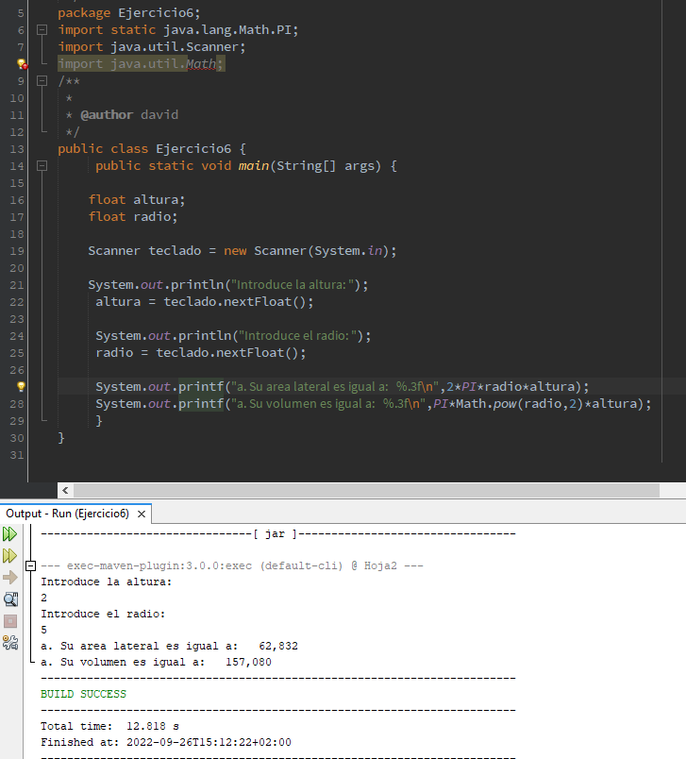

1. Programa que asigna los valores sin pedirlos por pantalla a una variable **a** el valor 23 y a otra variable **b** el valor 56. Intercambiar el valor de dichas variables y mostrar por pantalla el valor que tenían antes y después del intercambio.

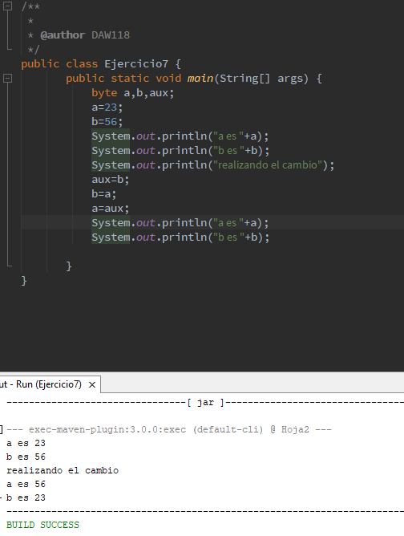

1. Programa que pide por teclado el radio de un círculo, y visualiza luego su longitud y su área.

Utiliza la clase scanner y Math y y los valores pueden contener decimales.

